# 详细设计说明书《课堂考勤系统》

# 编写日期：2019年10月27日

## 项目组：大鸡大利队

|  |  |  |
| --- | --- | --- |
| 学号 | 姓名 | 角色 |
| 201831061228 | 吕东 | 队长 |
| 201831061224 | 卢海 | 队员 |
| 201831061308 | 吕鹏 | 队员 |
| 201831061227 | 罗青云 | 队员 |
| 201831061225 | 罗火胜 | 队员 |
| 201831061230 | 徐鹏 | 队员 |
| 201831061221 | 刘帅 | 队员 |

1. 引言

1.1编写目的

(描述本文档的编写目的)

是用户对该APP有一定的初步了解

1.2项目背景

(描述本文档所在的软件项目的背景资料。

对于课堂出勤率考核的问题，我们团队决定做课堂考勤系统这个项目，帮助老师完成对于

、学生出勤率的考察。

这样既方便了老师，减少了老师一定的工作量，又对于学生上课的积极性也会有所帮助。

针对于传统的老师课堂点名，如果一个班上的人数过多，老师按照名单上面

一个接着一个的念，这样不仅耗费的时间多，而且有可能老师还会念漏点个别同学的名字。当

然，一个同学可以帮着几个未到的同学答到，这样就严重影响了学生学习的主动性，还有就是，

老师点名一般都是在接近第一节课上课的时候或者是第一节课下课的时候点名，这样有可能会占

用到上课的时间来点名，这个显然是不可取的。所以为了方便老师、提高同学们的出勤率，课

堂考勤系统APP就这样诞生了。

1.3定义

1.3.1

签到：老师在APP上发布签到，学生在手机移动端上进行签到。

1.4 参考资料

《构建之法》 第三版 ，邹欣，2008年。

感谢邹欣老师。

1. 软件结构概述

### **体系结构图如下：**

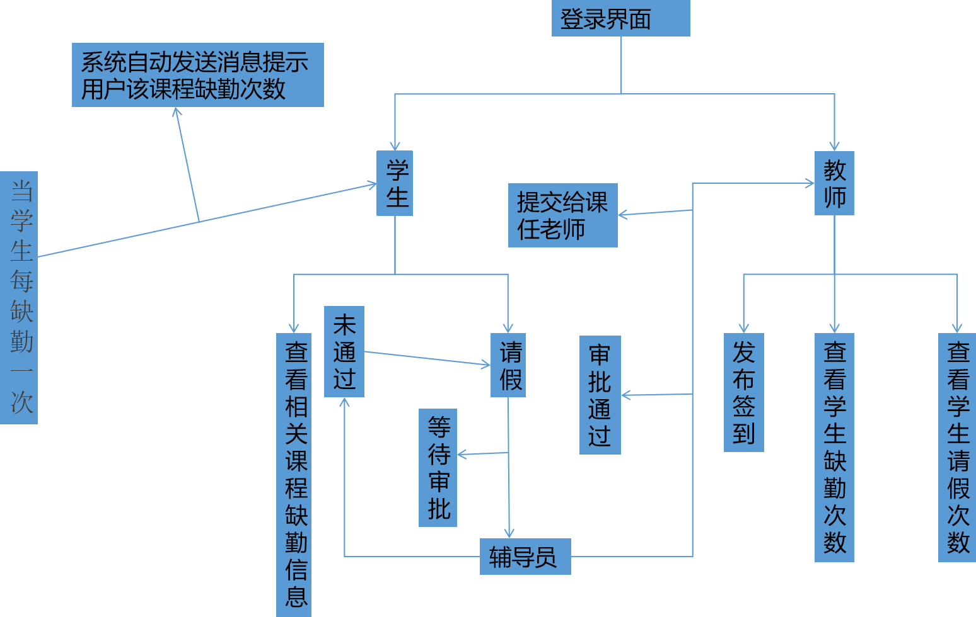

1. 模块设计

3.1

1、我们所设计的该款APP的主要功能是签到，次要功能是教师可通过该APP随机抽取同学回答问题。

签到任务由老师发布，签到的方式利用精准的位置签到，加上发布的签到方式。签到方式有动态二

维码、静态二维码、手势签到及指纹签到等。

2、我们的APP签到功能使用的是IP绑定，也就是一部手机只能供一个人使用，不能重复签到。

假若同学出现了迟到或者是因为其它一些情况而没有及时签到，可以找老师进行补签。

针对于上课缺席三次就取消该科目考试资格的设定，该款APP还具有警示用户功能，

3、假如用户在同一门课程中缺席了两次，那系统将会发送一条短信提醒用户“再缺席一次将会被取消考试资格”。

当然，这款APP也具有请假的功能。首先，用户在APP上填写请假表单，该请假表单与学生平时填写

的请假表基本一致。其次，完成表单填写后，将表单提交给相应辅导员，等待辅导员审批即可。最后

再将审批通过的请假单传给相关课程老师。

4、该APP还具有对学生用户的计分功能，老师可以在APP上面设定缺席一次扣除多少平时分。这样就

老师就不用亲自动手为缺勤学生扣除平时分，直接最后期末时一起结算。

5、教师可在该APP中创建班级，相关课程的学生进入班级即可聊天，讨论相关的问题

3.1.2

接口描述：提供学生和老师的登录界面，根据用户登录类型的不同，进入之后将分为两个界面，一个是老师的界面，一个是学生的界面。

3.1.3



3.1.4

人机界面：

提供学生和老师的登录界面，根据用户登录类型的不同，进入之后将分为两个界面，一个是老师的界面，一个是学生的界面。界面还有用户注册功能，用户可通过绑定手机的方式进行注册；除此之外该界面还有帮助用户找回密码的功能，找回方式还是通过手机找回。

3.1.5

模块测试设计

先在我们设计人员内部进行该款APP的内测，之后通过在APP的试用阶段的用户的反馈信息来对该APP进行最终的修改确定。